报价方式：
需于截止日期递交相关文件至采购部，相关证件包含但不仅限于（所有证件均需加盖企业红章 ）：
1.技术标1份：
① 供应商三证复印件（企业组织机构代码、税务登记证、营业执照复印件）
② 详细产品参数和介绍（包括产品规格、材料、保质期、售后服务及交货期等）
③ 产品销售业绩（如有）
④ 其他供应商认为需要提供的文件
2.商务标1份（需密封在信封内）。
商务标价格包含货物到达甲方指定位置并能正常使用所需的一切费用，包括但不限于包装费、运输费、装卸费、税费等。
- 本项目入围一家，入围方式：最终得分=总价/质量系数分（满分10分）。最终得分最小者即为入围供应商。
- 提供样品（时间另行通知）：样品需贴有标签，注明投标单位名称。若未提供样品则取消报名资格。样品按其规格材质做为评标因素

规格要求：
规格:约1980×890×1750mm
用材说明:钢管用国家标准的冷拉型焊接管，床主体钢管φ38×1.2㎜，其余钢管厚度均不少于1.0㎜。床框采用25×50×1.2㎜方管，15×30×1.2㎜方管当床档焊好，床框与床屏采用专用冲件与螺丝相连接。梯子与护栏用15×30×1.2㎜方管打弯相连。床板用15㎜多层胶合板，所有铁件按国家标准经酸洗、磷化处理后，再喷塑烘干。床顶点为圆弧状。床脚均配上橡胶脚套。
以上钢管的焊接采用二氧化碳保护焊新工艺，焊接表面波纹应均匀，焊处无夹渣，气孔、焊瘤、焊丝头咬边和飞溅并保证无脱焊、虚焊、焊穿等现象，以确保产品强度好，造型美观。
各铁件表面利用磷化处理生产线，进行严格除油、除锈及磷化工艺处理后，通过粉沫喷涂流水线进行静电喷塑，防止钢件的生锈腐蚀，对漆膜的附着力、硬度、耐冲击力等均符合国家标准。

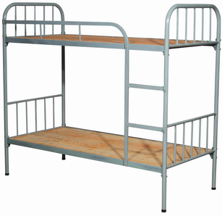
参考图片：

对规格要求有问题，请联系后勤保障处 陈老师：0577-88002669

